Registrační číslo projektu: CZ.1.07/1.1.38/02.0025
Název projektu: Modernizace výuky na ZŠ Slušovice, Fryšták, Kašava a Velehrad
Tento projekt je spolufinancován z Evropského sociálního fondu a státního rozpočtu České republiky.

Rovnovážná poloha páky

NÁZEV

FY_042_Otáčivé účinky síly_Rovnovážná poloha páky

Autor: Mgr. Barbora Pivodová

Škola: Základní škola Slušovice, okres Zlín, příspěvková organizace

Anotace:

- Pracovní list je určen pro individuální práci žáků v předmětu fyzika
pro 7. ročník a pro práci s projektorem a počítačem.
- Materiál rozvíjí a prověřuje znalosti žáků o učivu rovnovážná poloha
páky.
- Je určen k vyvozování pojmů a procvičování slovních úloh.
- Materiál vznikal ze zápisů a příprav autorky.
- Vznikl jako doplňující materiál k učebnici: KOLÁŘOVÁ, Růžena. Fyzika pro
7. ročník základní školy. 1. vydání. Praha: Prometheus, 2002.222 s. ISBN 80-7196-119-1.

Téma: Rovnovážná poloha páky

Páka je tyč, která je otáčivá kolem osy.

Obr. 1 Obr. 2

1. Uveďte, jak rozdělujeme páku: dle ramen páky vzhledem k ose otáčení:

a)

b)

2. Napište, jak rozdělujeme páku: podle délky ramen:

a)

b)

3. Označte správnou odpověď: moment síly značíme a jeho jednotka je:

a) F [N]

b) M [ N·m]

c) M [ m·N]
Obr. 3

4. Označte správnou odpověď: Moment síly vypočítáme:

a) M = F·a

b) M = d·m

c) M = F·s

5. Příklad číslo: 1

Vypočítejte moment síly, jestliže síla je 200 N a rameno síly je 50 cm.

6. Doplňte tabulku:

Síla - F | 100 N |  | 450 N
Rameno síly - a | 0,4 m | 0,3 m
Moment síly - M |  | 60 N·m | 900 N·m

7. Příklad číslo: 2

Na jednom konci páky působí síla 300 N ve vzdálenosti od osy 70 cm.
Vypočítejte, jak velká síla bude působit na druhém konci páky 30 cm
od osy.

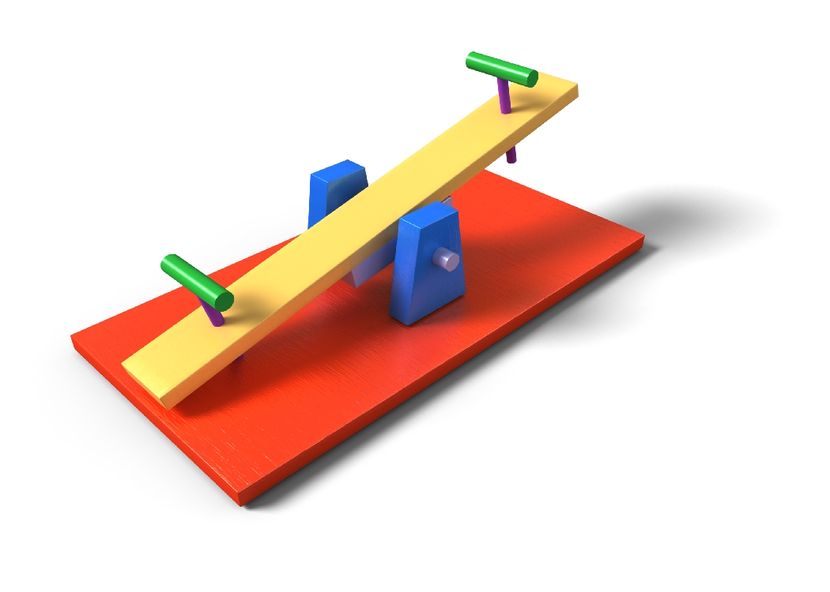Obr. 4

8. Příklad číslo: 3

Na jednom konci houpačky sedí chlapec o hmotnosti 30 kg ve vzdálenosti
1 m od osy. Určete, v jaké vzdálenosti bude sedět na houpačce druhý
chlapec o hmotnosti 50 kg.

9. Příklad číslo: 4

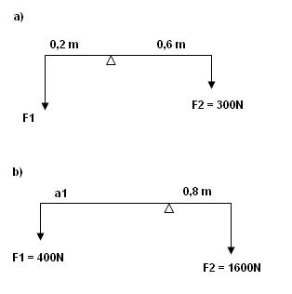

Řešení:

1. a) jednozvratná 2. a) rovnoramenná
b) dvojzvratná b) nerovnoramenná

3. b 4. a

5. Příklad číslo: 1 6. 200 N; 2 m; 40 N·m
F= 200 N
a= 50 cm= 0,50 m
M= ? (N·m)
M= F·a
M= 200 N· 0,50 m
M= 100 N·m

7. Příklad číslo: 2 8. Příklad číslo: 3

F₁= 300 N m₁ = 30 kg
a₁= 70 cm = 0,70 m a₁ = 1 m
a₂= 30 cm = 0,30 m m₂ = 50 kg
F₂= ? (N) a₂ = ? (m)

F₁·a₁= F₂· a₂ F₁= m₁·g F₂=m₂·g
F₂= (F₁·a₁): a₂ F₁= 30 kg·10$\frac{N}{\text{kg}}$ F₂=50 kg·10$\frac{N}{\text{kg}}$
F₂= (300 N·0,70 m): 0,30 m F₁= 300 N F₂= 500 N
F₂= 700 N
F₁·a₁= F₂· a₂
a₂= (F₁·a₁) : F₂
a₂= (300 N· 1 m): 500 N
a₂= 0,6 m

9. Příklad číslo: 4

a) F₁·a₁= F₂· a₂ b) F₁·a₁= F₂· a₂

F₁= (300 N· 0,6 m): 0,2 m a₁ = (1600 N· 0,8 m) :400 N

F₁= 900 N a₁= 3,2 m

Informace k pracovnímu listu:

Pracovní list vytvořila: Mgr. Barbora Pivodová

Obr. 1; Obr. 2; Obr. 3; Obr. 4- Kliparty: office microsoft.com.

